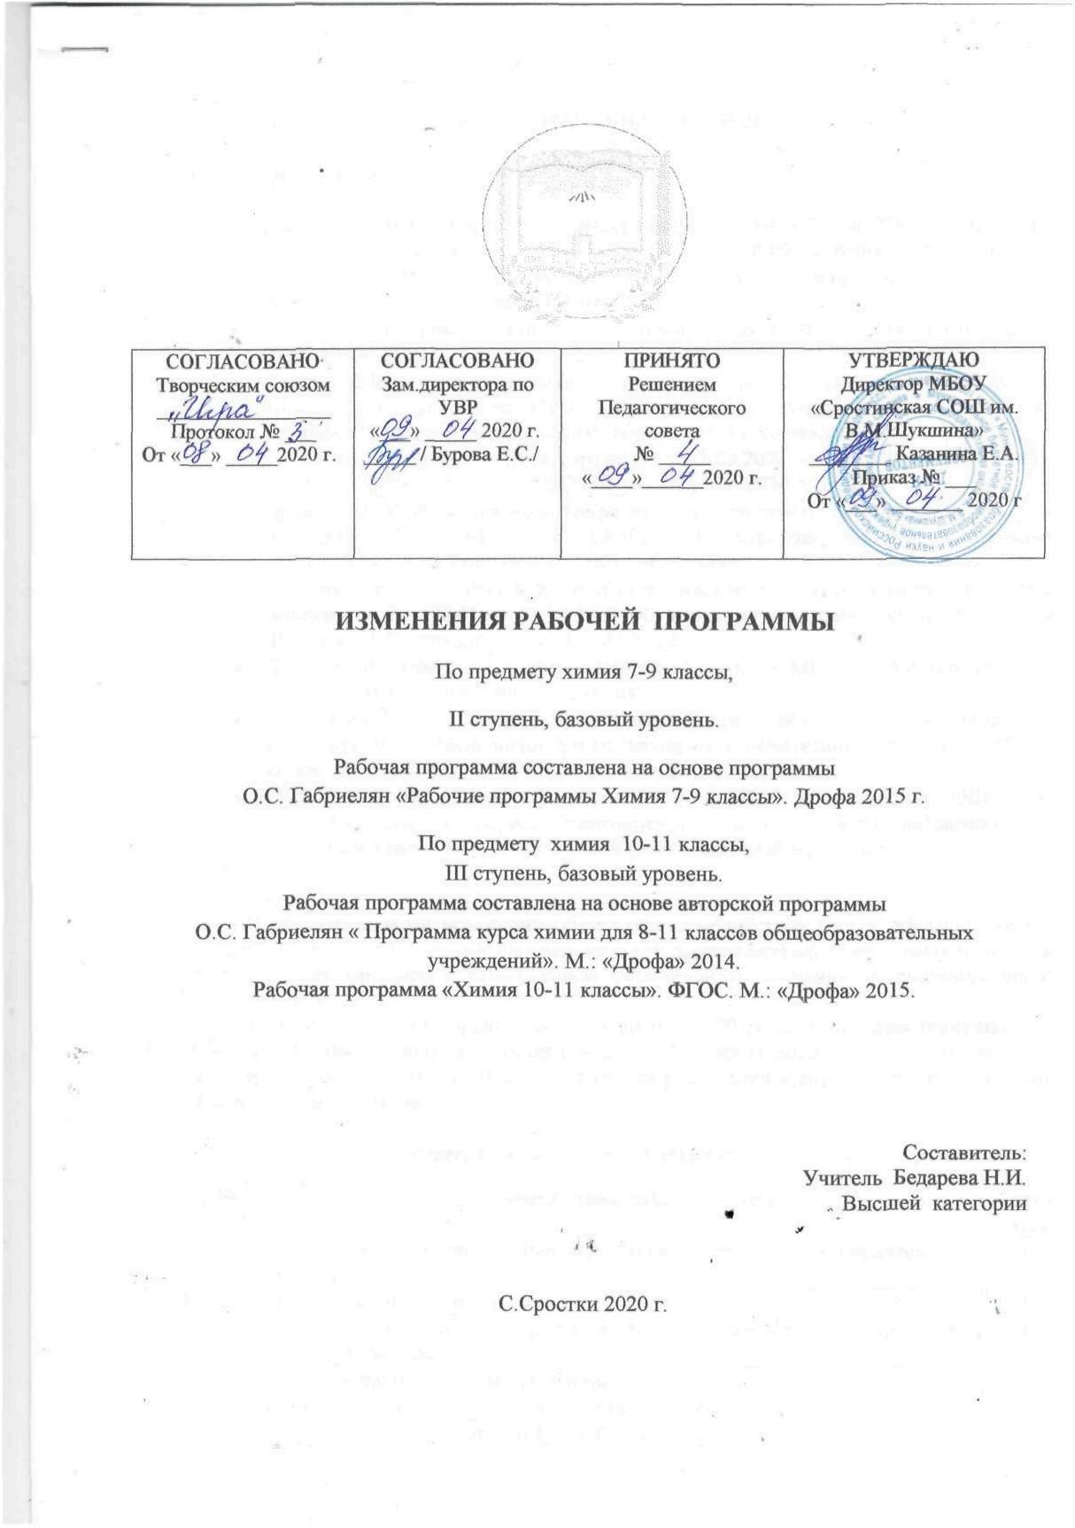

ПОЯСНИТЕЛЬНАЯ ЗАПИСКА
В целях реализации:
- указа Президента Российской Федерации от 02.04.2020 № 239 «О мерах по обеспечению санитарно-эпидемиологического благополучия населения на территории Российской Федерации в связи с распространением новой коронавирусной инфекции (COVID-19)»,
- на основании приказа Министерства образования и науки Алтайского края от 03.04.2020г. №523;
- Приказа Министерства и науки Алтайского края № 439 от 23.03.2020 «Об организации образовательного процесса в образовательных организациях Алтайского края в условиях режима повышенной готовности»;
- Приказы Минобрнауки Алтайского края (от 15.03.2020 №390, от 19.03.2020 № 429, от 23.03.2020 №439, от 26.03.2020 № 466, от 03.04.2020 №523)
- Приказа МКУ «Комитет администрации Бийского района по образованию и дела молодежи» № 115-П от 23.03.2020 «О переходе общеобразовательных организаций на дистанционный режим обучения»;
- Приказа МКУ «Комитет администрации Бийского района по образованию и дела молодежи» № 132-П от 03.04.2020 «О мерах по реализации указа Президента Российской Федерации от 02.04.2020 № 239;
- Приказа «О переходе на дистанционное обучение в МБОУ «Сростинская СОШ им. В. М. Шукшина» Бийского района;
- Положения о применении электронного обучения, дистанционных образовательных технологий при реализации образовательных программ в МБОУ «Сростинская СОШ им. В. М. Шукшина» Бийского района;
- Порядка работы, режима и формах обучения в МБОУ «Сростинская СОШ им. В. М. Шукшина» в период санитарно-эпидемиологического неблагополучия, связанных с распространением новой короновирусной инфекции.

В связи с новыми условиями обучения взаимодействия между обучающимися и педагогическими работниками опосредовано (на расстоянии) образовательная программа будет реализовываться с применением электронного обучения и дистанционными технологиями.
Начало 4 четверти перенесено на 13 апреля 2020 года. Реализация программы по предмету химия должно быть осуществлено с 13 апреля 2020 года. Учебная четверть состоит из 7 рабочих недель. В связи с этим для реализации программы в полном объеме, были объединены темы:

7 класс, 1 час в неделю, 4 четверть.
№  П/П | Наименование разделов и тем |  | Всего  часов
1 | Химические реакции. Условия протекания и прекращения химических реакций. |  | 1
2 | Признаки химических реакций. |  | 1
3 | Обсуждение результатов практической работы №6 «Изучение процесса коррозии железа». |  | 1
4 | Обобщение и актуализация знаний по теме. |  | 1
5 | «Явления, происходящие с веществами». К.р. |  | 1
 | Глава 4. Рассказы по химии -3 часа
6 |  | Ученическая конференция «Выдающиеся русские ученые – химики» о жизни и деятельности М.В. Ломоносова, Д.И. Менделеева, А.М. Бутлерова. | 1
7 |  | Конкурс сообщений учащихся «Мое любимое химическое вещество» об открытии, получении и значении выбранного химического вещества. | 1
Итого |  |  | 7

Календарно – тематическое планирование
Химия 8 класс, 2 часа в неделю, 4 четверть.

№ п/п | Наименование разделов и тем | Всего часов
Тема 6. Растворение. Растворы. Свойства растворов электролитов 14часов.
1 | Кислоты: классификация и свойства в свете ТЭД. | 1
2 | Основания: классификация и свойства в свете ТЭД. | 1
3 | Основания: классификация и свойства в свете ТЭД. | 1
4 | Основания: классификация и свойства в свете ТЭД. | 1
5 | Оксиды: классификация и свойства. | 1
6 | Оксиды: классификация и свойства. | 1
7 | Соли: классификация и свойства в свете ТЭД. | 1
8 | Соли: классификация и свойства в свете ТЭД. | 1
9 | Генетическая связь между классами неорганических веществ. | 1
10 | Обобщение и систематизация знаний по теме «Растворение. Растворы. Свойства растворов электролитов». | 1
11 | Контрольная работа по теме «Растворение. Растворы. Свойства растворов электролитов». | 1
12 | Классификация химических реакций. Окислительно-восстановительные реакции. | 1
13 | Свойства изученных классов веществ в свете окислительно-восстановительных реакций. | 1
Тема 7. Практикум 2. Свойства растворов электролитов 1 час.
14 | Решение экспериментальных задач.

Календарно-тематический план
9 класс
2 часа в неделю,4 четверть.
№  п/п | Наименование разделов и тем | Всего часов
 | Тема 3. Неметаллы – 25 часов (+ 1 час)
1 | Кремний. | 1
2 | Соединения кремния. | 1
3 | Силикатная промышленность. | 1
4 | Обобщение по теме «Неметаллы». | 1
5 | Контрольная работа по теме «Неметаллы». | 1
 | Практикум 2. «Свойства соединений Неметаллов»-3 часа | 3
6 | Решение экспериментальных задач по теме «Подгруппа галогенов». | 1
7 | Решение экспериментальных задач по теме «Подгруппа кислорода». | 1
8 | Получение, собирание и распознавание газов. | 1
Тема 4. Обобщение знаний по химии за курс основной школы.
Подготовка к государственной итоговой аттестации (ГИА) – 10 часов.
9 | Периодический закон и Периодическая система Д.И. Менделеева в свете теории строения атома. | 1
10 | Виды химической связи и типы кристаллических решеток. Взаимосвязь строения и свойств веществ. | 1
11 | Классификация химических реакций по различным признакам. Скорость химических реакций. | 1
12 | Диссоциация электролитов в водных растворах. Ионные уравнения реакции. | 1
13 | Окислительно-восстановительные реакции. | 1
14 | Классификация и свойства неорганических веществ. | 1

Календарно – тематический план
10 класс, 1 час в неделю, 4 четверть.
№п/п | Наименование разделов и тем | Всего часов
1 | Практическая работа №1 «Идентификация органических соединений». | 1
2 | Обобщение и систематизация знаний о кислород – и азотсодержащих органических соединениях. | 1
3 | Контрольная работа №2 по теме «Кислород – и азотсодержащие органические вещества». | 1
Тема 5. Химия и жизнь – 4 часа.
4 | Пластмассы и волокна. | 1
5 | Ферменты. Витамины. | 1
6 | Гормоны. Лекарства. | 1
7 | Практическая работа №2 «Распознавание пластмасс и волокон». | 1
Итого |  | 7

Календарно - тематическое планирование
11 класс, 1 час в неделю, 4 четверть.

№п/п | Наименование разделов и тем | Всего часов
1 | Общие свойства металлов. | 1
2 | Коррозия металлов. | 1
3 | Общие свойства неметаллов. | 1
4 | Повторение и обобщение темы «Химические реакции», подготовка к контрольной работе. | 1
5 | Контрольная работа № 2 по теме «Химические реакции». | 1
6 | Резервное время. | 2
Итого: |  | 7

Факт проведения компенсационных мероприятий учитель фиксирует в соответствующей графе листа коррекции рабочей программы.

Лист фиксации изменений и дополнений в основной общеобразовательной программе.
Дата внесения изменений | Содержание | Реквизиты документа  (дата, номер приказа) | Подпись лица,  внесшего запись
09.04.20. | 7 класс. Сокращение за счет дополнительного часа в 3 четверти, конкурс ученических проектов переносится на следующий год (1 час).
 | 8 класс. Час за счет объединения темы «Обобщение и систематизация знаний по теме «Растворение. Растворы. Свойства растворов электролитов»». Дополнительного часа в 3 четверти.
 | 9 класс. За счет 2-х дополнительных уроков в 3 четверти, темы «Анализ контрольных работ», объединения 2-х часов в один по теме «Периодический закон и Периодическая система Д.И. Менделеева в свете теории строения атома», «Классификация и свойства неорганических веществ».
 | 10 класс. За счет 3 дополнительных часов в 3 четверти.
 | 11 класс. За счет дополнительных занятий в 3 четверти.

